[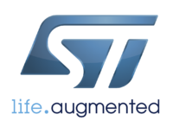](http://www.google.it/url?sa=i&rct=j&q=&esrc=s&source=images&cd=&cad=rja&docid=r6EKF9JmPWtLuM&tbnid=UF61J3dlG9qIxM:&ved=0CAUQjRw&url=http%3A%2F%2Fit.wikipedia.org%2Fwiki%2FSTMicroelectronics&ei=i7DmUoK-EYnLswboooCABw&bvm=bv.59930103,d.Yms&psig=AFQjCNF12MmjLwtVekSb2qffmT3OCBX1Sg&ust=1390936544626880)ST MICROELECTRONICS

[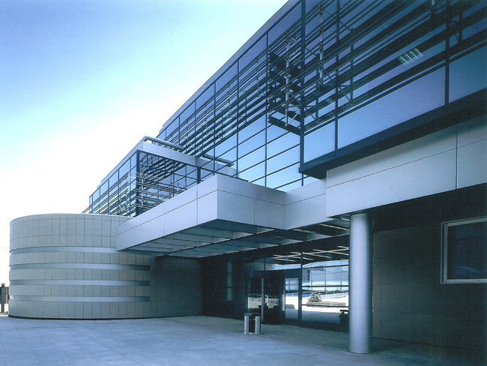](http://www.google.it/url?sa=i&rct=j&q=&esrc=s&source=images&cd=&cad=rja&docid=G4HxVSkhuQh7_M&tbnid=uVytc2xCvXPEHM:&ved=0CAUQjRw&url=http%3A%2F%2Fwww.archiproducts.com%2Fit%2Fprodotti%2F4277%2Fstruttura-per-facciate-ventilate-in-gres-porcellanato-aliva-gres-aliva.html&ei=zq_mUr-eI4iXtQbAz4G4DQ&bvm=bv.59930103,d.Yms&psig=AFQjCNF2jLesxoYhz4TRbed4a7ndixJb2Q&ust=1390936159855962)La ST Computer è un’azienda italo-francese, ha circa 48.000 dipendenti nel mondo, 11.500 persone dedicate alla ricerca e ha 12 siti di produzione. Ci sono varie aziende nel mondo le più importanti sono: Svizzera, Francia, Agrate, Catania ,Singapore, Cina, Malesia, Filippine, Marocco.  
Questa azienda si occupa di assemblaggio e di chip che sono nelle varie marche importanti tipo: Panasonic, Sharp, Wii, HP, Toshiba, Apple, Samsung, Motorola, Canon, LG, Adidas e Nike; le marche delle scarpe sono integrate perché anche esse hanno dei chip che contano i passi che fai nel giorno.

[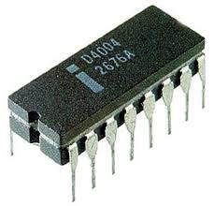](http://www.google.it/url?sa=i&rct=j&q=&esrc=s&source=images&cd=&cad=rja&docid=6BB2_w-XrNA8qM&tbnid=X7-gUmza8nlgTM:&ved=0CAUQjRw&url=http%3A%2F%2Fit.wikipedia.org%2Fwiki%2FFederico_Faggin&ei=_q7mUs-bCYTAtQa-84GYBg&bvm=bv.59930103,d.Yms&psig=AFQjCNF2jLesxoYhz4TRbed4a7ndixJb2Q&ust=1390936159855962)I chip vengono fabbricati da delle macchine con il silicio chiamate MEMS= Micro Electro Mechanical System.  
Questi chip sono contenuti da Wii, Airbag, Microfoni, Bussole, GPS e altimetri.  
  
  
  
 Nel 2012 il fatturato di quest’azienda arriva ai $8.49B, ST è presente nella borsa.

[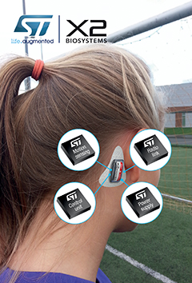](http://www.st.com/web/en/fragment/press/technical_press_release/press_image/xpatch_t3389big.jpg)

Abbiamo parlato della salute e ci hanno fatto vedere un cerotto monitorato, esso ha la funzione di avvisare l’ospedale più vicino quando il paziente ha un infarto.   
Un altro cerotto all’interno ha un chip dell’azienda che localizza dove sei stato colpito durante una partita di hockey. Questo comunica a radiofrequenza.  
Un’ultima cosa che hanno creato è un sensore di movimento a forma di tuta, serve per muovere un avatar nei giochi, film o per le riabilitazioni.  
  
  
  
ST si occupa anche dell’ambiente, si occupa del risparmio dell’acqua che viene riciclata .  
Dentro questa azienda si consuma molta acqua per la fabbricazione del silicio e per tenere l’aria pulita nella cleanroom, una stanza che deve essere pulita all’89%.

Poi ci hanno mostrato dei loro progetti per il futuro come dei dispositivi portatili per l’ecografie e i microprogliettori.  
Questi microproiettori hanno a loro interno dei laser con 3 specchi fatti di silicio.

E alla fine ci hanno mostrato dei robot in cui a loro interno ci sono imposti dei loro chip.